МУНИЦИПАЛЬНОЕ ОБРАЗОВАНИЕ
НОВОПОКРОВСКОЕ СЕЛЬСКОЕ ПОСЕЛЕНИЕ
СОВЕТ НОВОПОКРОВСКОГО СЕЛЬСКОГО ПОСЕЛЕНИЯ
РЕШЕНИЕ
28.06.2019 № 61
О внесении изменений в решение Совета Новопокровского сельского поселения от 29.11.2018 № 36 «О Правилах благоустройства территории Новопокровского сельского поселения»
В соответствии с Законом Томской области от 11 декабря 2018 года № 146-ОЗ «О внесении изменений в Закон Томской области «Об основах благоустройства территорий городов и других населенных пунктов Томской области, Уставом Новопокровского сельского поселения, в целях обеспечения и повышения комфортности условий проживания граждан, поддержания и улучшения санитарного и эстетического состояния территории населенных пунктов Новопокровского сельского поселения

СОВЕТ НОВОПОКРОВСКОГО СЕЛЬСКОГО ПОСЕЛЕНИЯ РЕШИЛ:
1. Внести изменения в Правила благоустройства территории Новопокровского сельского поселения, утвержденные решением Совета Новопокровского сельского поселения от № 36 от 29.11.2018
1) Пунк 1.6 дополнить следующими содержанием:
- Границы прилегающей территории - местоположение прилегающей территории, установленное посредством определения координат характерных точек ее границ;
внутренняя часть границ прилегающей территории - часть границ прилегающей территории, непосредственно примыкающая к границе здания, строения, сооружения, земельного участка, в отношении которого установлены границы прилегающей территории, то есть являющаяся их общей границей;
внешняя часть границ прилегающей территории - часть границ прилегающей территории, не примыкающая непосредственно к зданию, строению, сооружению, земельному участку, в отношении которого установлены границы прилегающей территории, то есть не являющаяся их общей границей;
площадь прилегающей территории - площадь геометрической фигуры, образованной проекцией границ прилегающей территории на горизонтальную плоскость;
- Карта-схема прилегающей территории - карта со схематическим изображением границ прилегающей территории;
- Порядок определения границ прилегающих территорий - границы прилегающих территорий, из территорий общего пользования, которые прилегают (то есть имеют общую границу) к зданию, строению сооружению, земельному участку в случае, если такой земельный участок образован, в зависимости от расположения зданий, строений сооружений, земельных участков в существующей застройке и до лотка (границы проезжей части автомобильной дороги). Максимальная и минимальная площадь прилегающей территории устанавливается дифференцированно для различных видов прилегающих территорий, а также в зависимости от расположения зданий, строений, сооружений, земельных участков в существующей застройке. Устанавливается минимальная площадь прилегающей территории на территории муниципального образования Новопокровского сельское поселение – 30 м2 (расстояние от собственника дома до дороги), а максимальная площадь прилегающей территории - 600 м2 (расстояние от собственника дома до дороги) для собственников и (или) иных законных владельцев, участие в содержании которых предусмотрено настоящими Правилами.
В границах прилегающих территорий могут располагаться следующие территории общего пользования или их части:
1) пешеходные коммуникации, в том числе тротуары, аллеи, дорожки, тропинки;
2) палисадники, клумбы;
3) за исключением дорог, проездов и других транспортных коммуникаций, парков, скверов, бульваров, береговых полос, а также иных территорий, содержание которых является обязанностью их правообладателя в соответствии с законодательством Российской Федерации.
Границы прилегающих территорий определяются с учетом следующих ограничений:
1) в отношении каждого здания, строения, сооружения, земельного участка могут быть установлены границы только одной прилегающей территории, в том числе границы, имеющие один замкнутый контур или два непересекающихся замкнутых контура;
2) установление общей прилегающей территории для двух и более зданий, строений, сооружений, земельных участков, за исключением случаев, когда здание, строение или сооружение, в том числе объект коммунальной инфраструктуры, обеспечивает исключительно функционирование другого здания, строения, сооружения, земельного участка, в отношении которого определяются границы прилегающей территории, не допускается;
3) пересечение границ прилегающих территорий, за исключением случая установления общих смежных границ прилегающих территорий, не допускается;
4) внутренняя часть границ прилегающей территории устанавливается по границе здания, строения, сооружения, земельного участка, в отношении которого определяются границы прилегающей территории;
5) внешняя часть границ прилегающей территории не может выходить за пределы территорий общего пользования и устанавливается по границам земельных участков, образованных на таких территориях общего пользования, или по границам, закрепленным с использованием природных объектов (в том числе зеленым насаждениям) или объектов искусственного происхождения (дорожный и (или) тротуарный бордюр, иное подобное ограждение территории общего пользования), а также по возможности иметь смежные (общие) границы с другими прилегающими территориями (для исключения вклинивания, вкрапливания, изломанности границ, чересполосицы при определении границ прилегающих территорий и соответствующих территорий общего пользования, которые будут находиться за границами таких территорий).
Границы прилегающих территорий отображены на карте-схеме прилегающих территорий согласно приложению 3 к настоящим Правилам.
5.Обнародовать настоящее решение в установленном Уставом Новопокровского сельского поселения порядке и разместить на официальном сайте органов местного самоуправления муниципального образования «Новопокровского сельское поселение» в сети Интернет .
6. Настоящее решение вступает в силу со дня его официального обнародования.
7. Контроль за исполнением настоящего решения возложить на контрольно-правовую комиссию Совета Новопокровского сельского поселения.

Председатель Совета
Новопокровского сельского поселения Ж.В. Пенькова

Глава Новопокровского сельского поселения А.В.Изотов

Приложение № 1 к Правилам благоустройства
территорииНовопокровского сельского поселения
Кожевниково района Томской области

КАРТА - СХЕМА ПРИЛЕГАЮЩИХ ТЕРРИТОРИЙ С.ДЕСЯТОВО

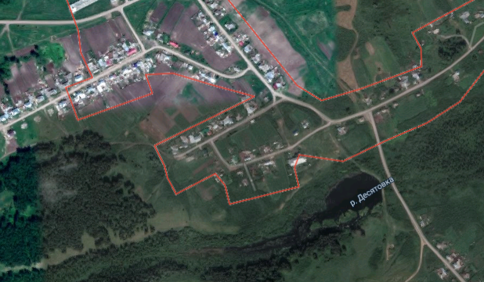

условные обозначения: границы прилегающих территорий благоустройства

КАРТА - СХЕМА ПРИЛЕГАЮЩИХ ТЕРРИТОРИЙ Д.САФРОНОВКА

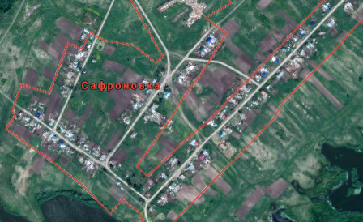

условные обозначения: границы прилегающих территорий благоустройства

КАРТА - СХЕМА ПРИЛЕГАЮЩИХ ТЕРРИТОРИЙ С.НОВОПОКРОВКА

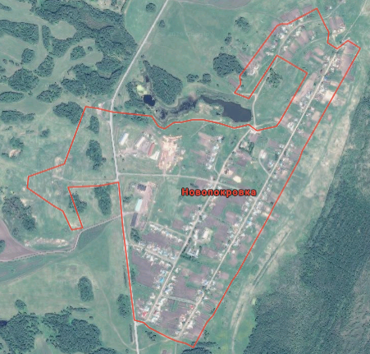

условные обозначения: границы прилегающих территорий благоустройства

КАРТА - СХЕМА ПРИЛЕГАЮЩИХ ТЕРРИТОРИЙ Д.АРКАДЬЕВО

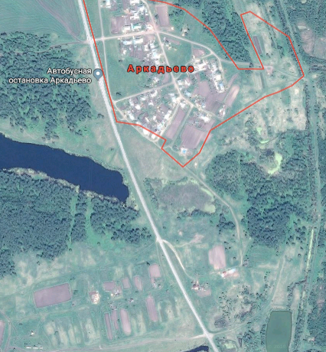

условные обозначения: границы прилегающих территорий благоустройства

